1. 웹사이트 구조

처음 뜨는 페이지는 Home

웹 사이트 맨 위에는 Home, Tutorial, Time-Series, Comparison, Mixed 버튼 5개가 있음

<https://dailyrandomsmiles.wixsite.com/social-pitch-analysi>

2. 세부 내용

1) Home

모든 페이지에는 웹 사이트 배너로 시작하면 어떨까 생각했습니다.

Home 페이지에서는 데이터 시각화 목표를 간략하게 서술한 후,

Social Entrepreneurship에 관한 정의를 서술하여 사용자들이 시각화가 될 데이터를 이해하는데 도움이 되는 내용을 넣으면 좋겠습니다.

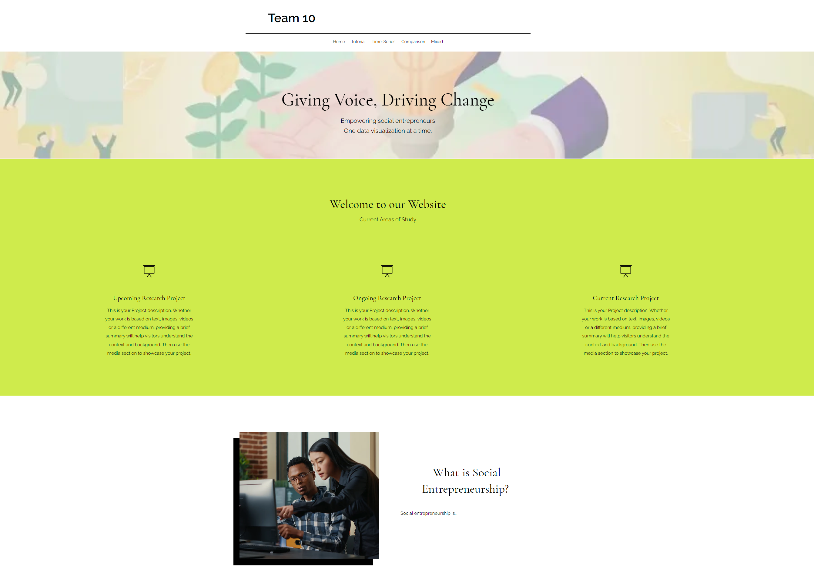

2) Tutorial

Tutorial 페이지에서는 나머지 세 페이지에서 데이터와 상호작용할 수 있는 프로그램을 사용할 수 있는 방법을 각각 제시할 계획입니다.

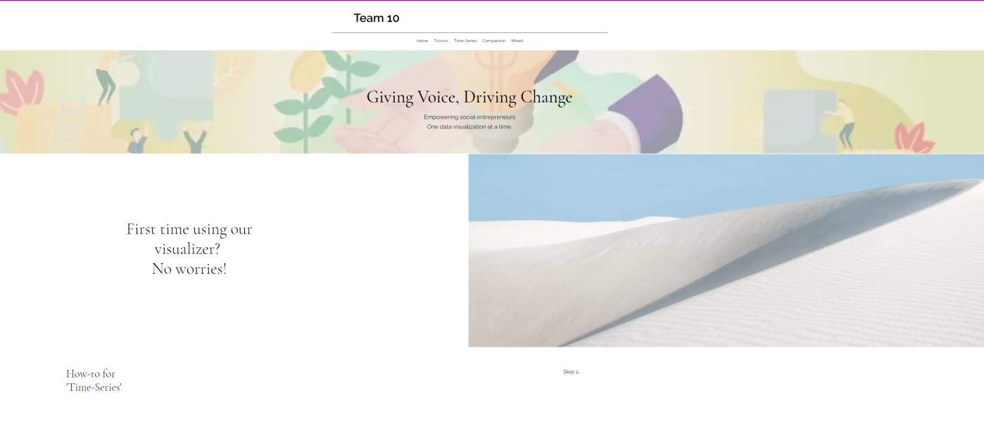

3) Time Series

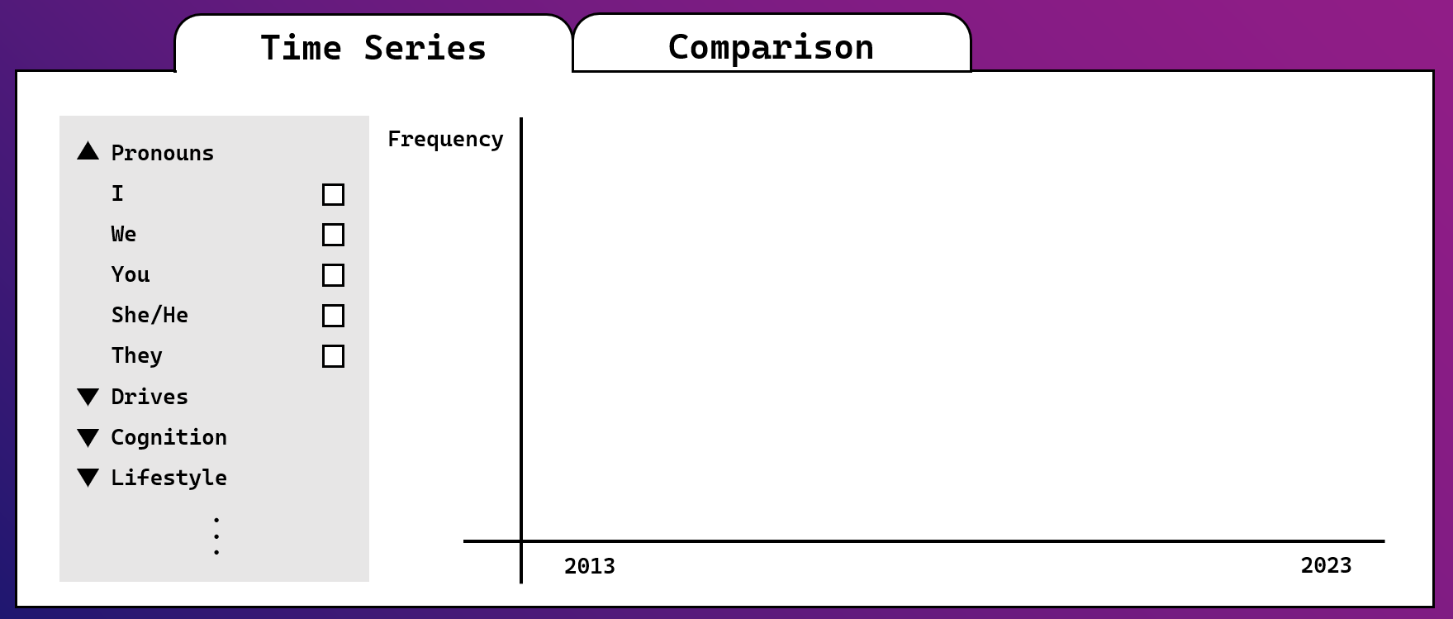

왼쪽에 Dropdown 버튼을 누르면 하위 항목 Checkbox들이 뜨는 형식으로 만들고 싶습니다.

각 상위항목에 해당하는 하위 항목은 다음과 같습니다.

**Pronouns**: I, We, You, She/He, They

**Drives**: Affiliation, Achievement, Power

**Cognition**: All-or-none, Insight, Causation, Tentative, Certitude

**Lifestyle**: Leisure, Home, Work, Money

**View of Time**: Past Focus, Present Focus, Future Focus

**Well-Being**: WB: Direction, WB: Prosociality, WB: Means, WB: Identity, WB: Motivation, WB: Coherence, WB: Significance, WB: Spiritual, WB: Social Connections, WB: Purpose, WB: Meaning, Mindfulness

**첫 번째 목표**는 연도에 따른 카테고리 추이를 시각적으로 표현하는 것입니다.

그래서 X축은 2013 ~ 2023 **연도**들이 뜨게 하고 싶습니다.

그리고 Y축은 단어 빈도 수인데, 첫째로 *이를 0에서 15와 같은 절대적 수치를 미리 정할지, 아니면 선택이 되는 변수의 Max Value에 따라 유동적으로 바뀌는 것이 좋을지* 결정하고 싶습니다.

둘째로 Time Series의 경우 개별 수치가 아닌 추세를 파악하는 것이 목표이므로, 각 연도마다 카테고리별 **평균이 계산된 후**, 이 평균들을 잇는 직선이 나타나면 좋겠습니다.

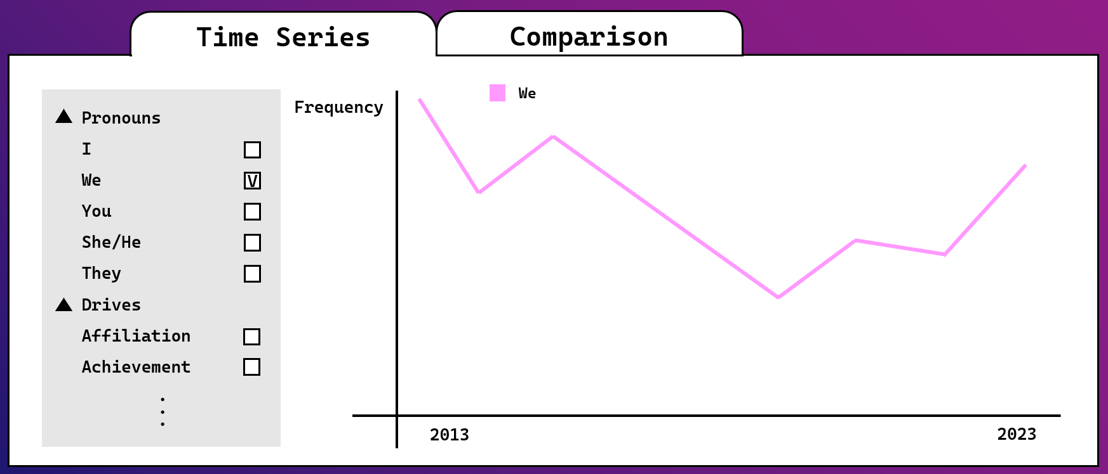

Step 1. Checkbox 하나를 **클릭**하면 그 카테고리에 해당 하는 직선이 **좌에서 우**로 생기면 좋겠습니다.

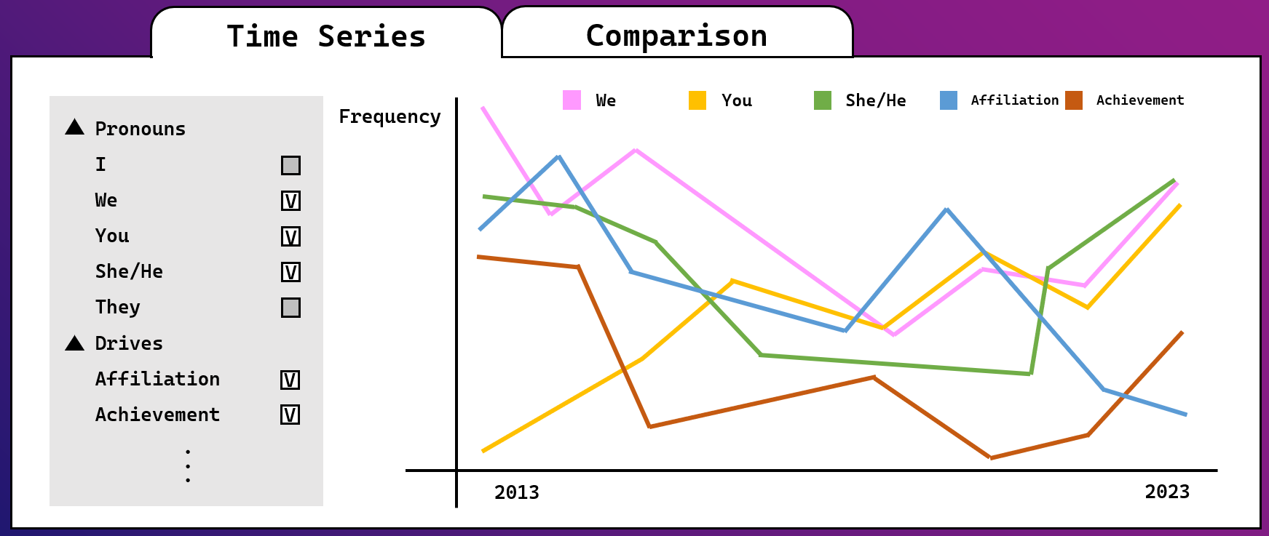

Step 2. 최대 **다섯 개의 카테고리**만 고를 수 있도록 하고 싶습니다. 다섯 개가 다 채워지면 나머지 Checkbox들은 *선택이 안 되거나 다른 Checkbox를 선택하면 바로 변동이 되도록* 하고 싶습니다.

이 때 각 카테고리 색깔은 **분홍, 노랑, 초록, 파랑, 갈색** 순서면 좋겠습니다.

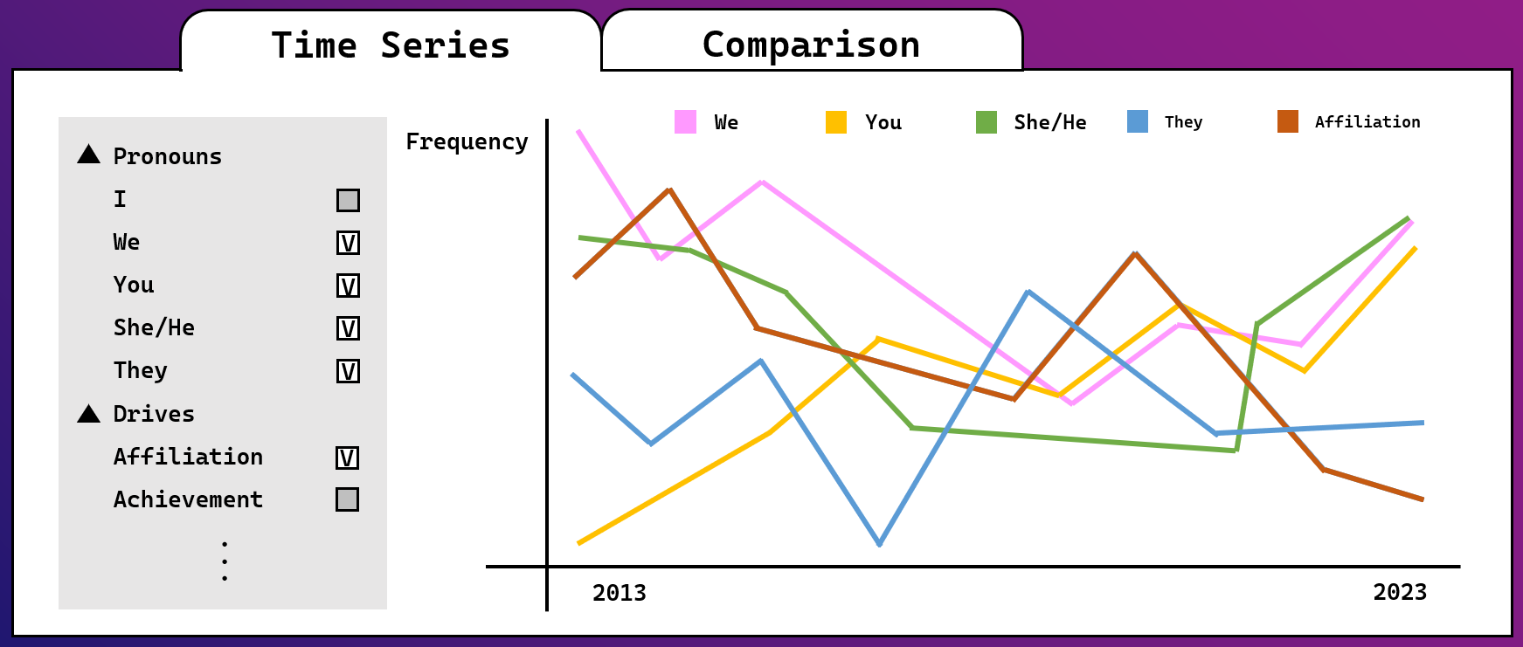

Step 3. 하나를 해제하고 다른 카테고리를 선택할 시 새 카테고리가 표에 반영이 되면 좋겠습니다.

이 때 그래프에 나타나는 순서는 *Checkbox 순서와 동일하게 할지, 아니면 가장 마지막 선택한 카테고리는 가장 마지막 순서가 될지* 결정하고 싶습니다.

4) Comparison

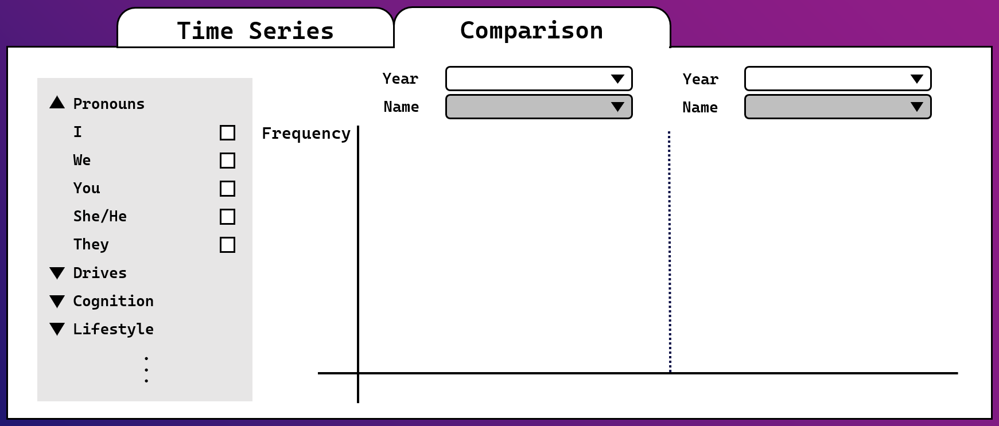

왼쪽 Checkbox 옵션들과 Y축은 Time Series 시각화와 동일하게 하고 싶습니다.

그 대신 추가적으로 **연도와 대학을 선택하는 옵션**이 있으며, X축은 선택한 **카테고리**가 뜨도록 하고 싶습니다.

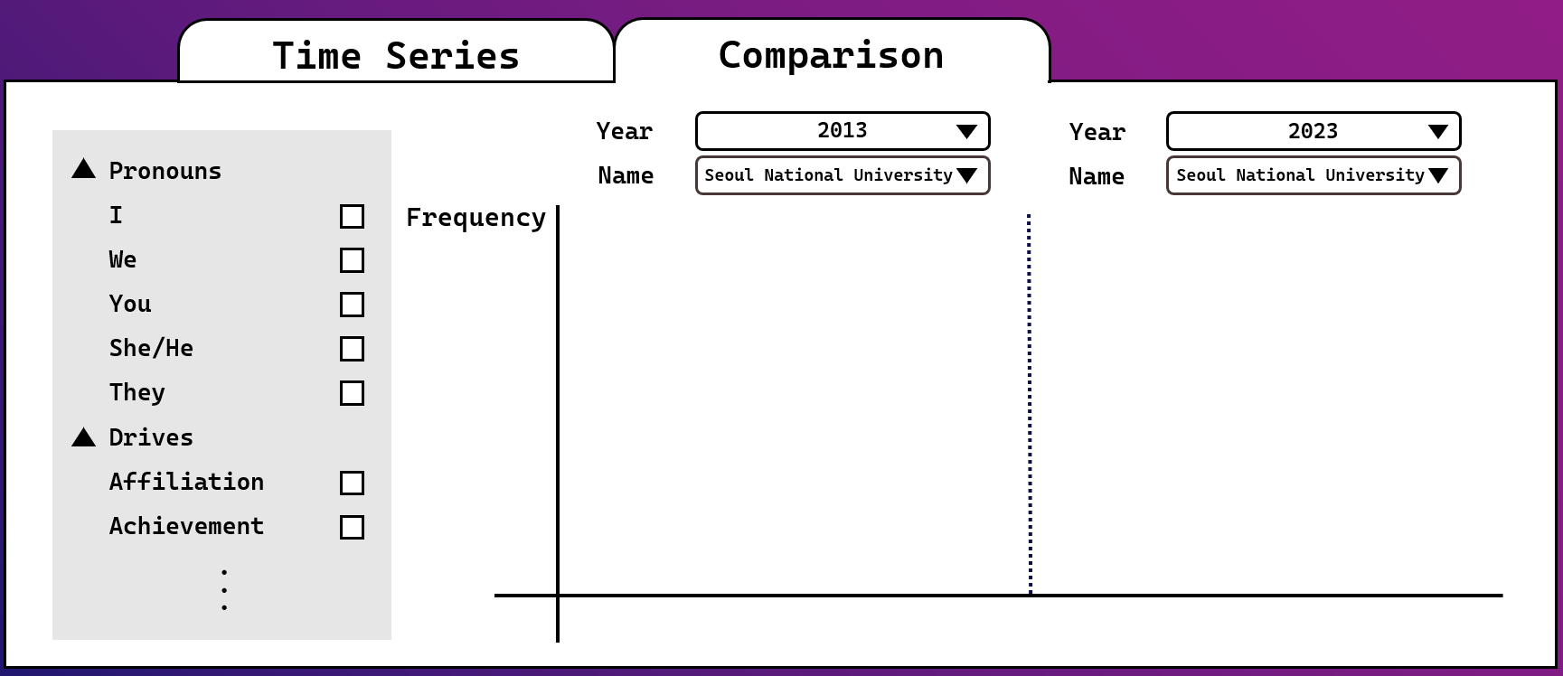

Step 1. 연도와 대학을 순차적으로 고릅니다. 이 때 **연도를 먼저 선택해야만 그에 해당하는 대학 옵션을 선택**할 수 있도록 하고 싶습니다.

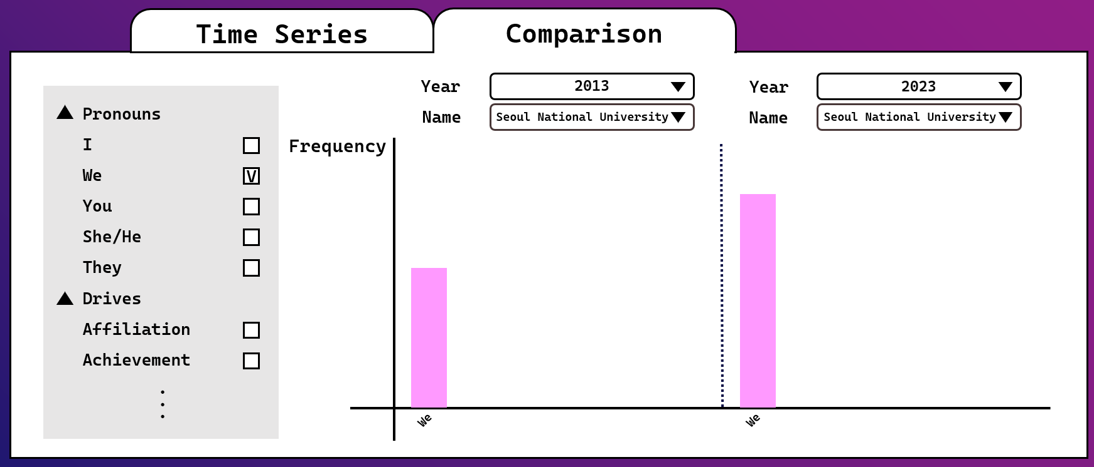

Step 2. Checkbox 하나를 **클릭**하면 그 카테고리에 해당 하는 Bar가 **아래에서 위**로 생기면 좋겠습니다.

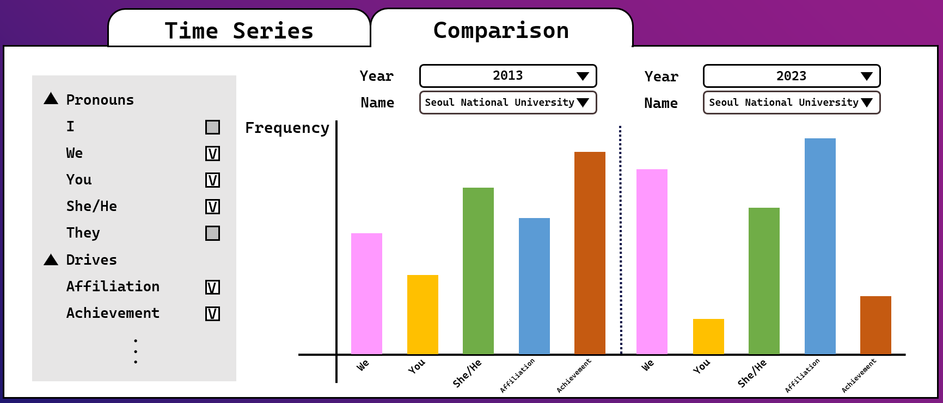

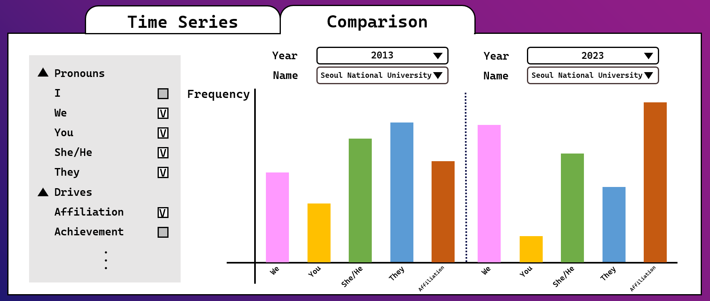

Step 3. 앞선 시각화와 동일한 원리를 이용하여 최대 **다섯 개의 카테고리**만 고를 수 있도록 하고 싶습니다. 다섯 개가 다 채워지면 나머지 Checkbox들은 *선택이 안 되거나 다른 Checkbox를 선택하면 바로 변동이 되도록* 하고 싶습니다. 변동이 되는 원리는 Time-Series와 동일하게 하고 싶습니다.

5) Mixed (?)

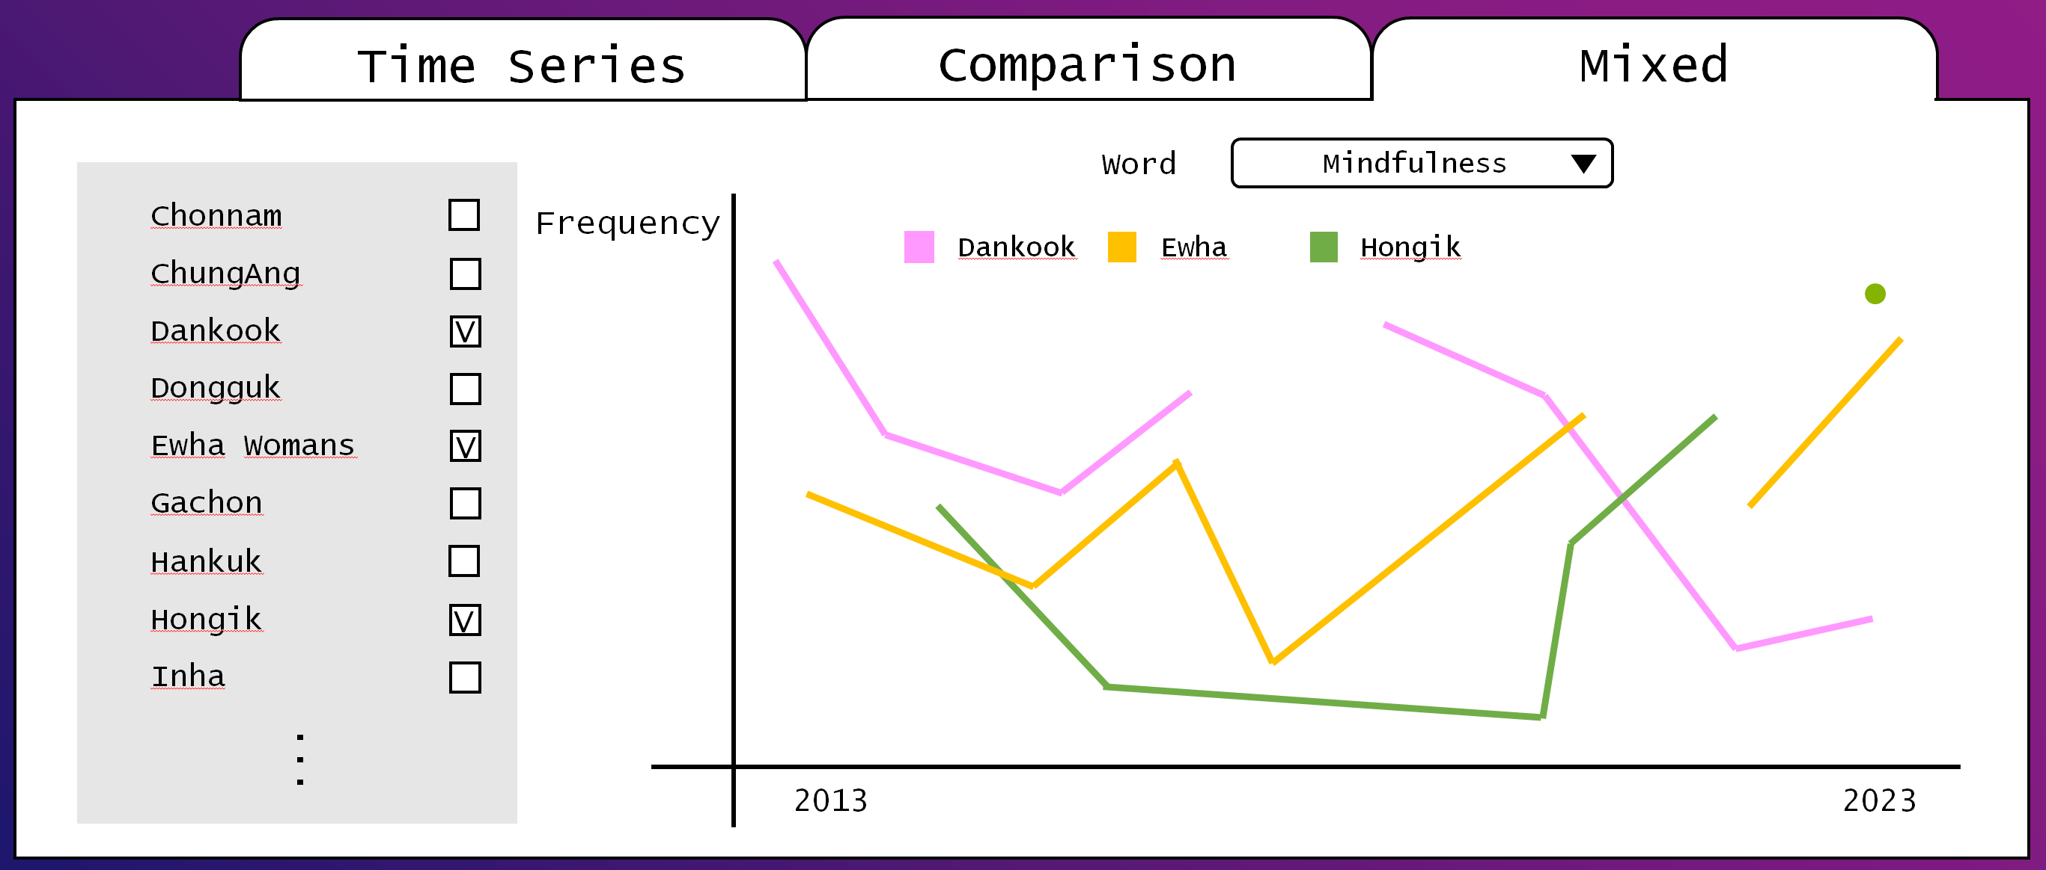

왼쪽 **Checkbox 옵션들은 대학 이름을, 위쪽 Dropdown 옵션들은 단어 변수**들을 넣는 것이 제일 말이 되겠다는 생각을 했습니다.

Y축은 단어 빈도, X축은 연도가 될 것이며, 마찬가지로 최대 5개를 고를 수 있게 하는 것, 그리고 다른 변수를 고를 때 똑같이 변동이 되는 것은 앞 두 가지 시각화와 동일하게 하고 싶습니다.

**\* *다만 이 때 모든 대학이 모든 연도에 참여한 것이 아니기 때문에, 깔끔한 직선으로 나올 가능성이 낮습니다. 또한 한 두 번만 참여한 대학들의 경우 시계열로 보는 것이 의미가 없기 때문에 이에 대한 기준도 필요할 것이라 봅니다*.**